ROCCHETTO MEDICALE
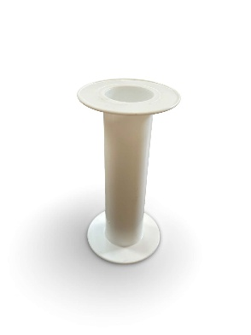

ROCCHETTO | H esterna (mm) | H interna (mm) | D esterno (mm) | D interno (mm)
5X1.25 | 17 | 14 | 55 | 25
5X2.5 | 28 | 25 | 55 | 25
5X5 | 54 | 51 | 55 | 25
5X7.5 | 78 | 75 | 55 | 25
5X10 | 105 | 101 | 55 | 25

ROCCHETTO IDRAULICA
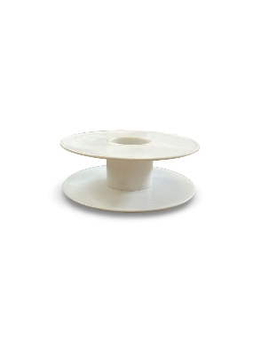
ROCCHETTO | H esterna (mm) | H interna (mm) | D esterno (mm) | D interno (mm)
1/2x12 | 17 | 14 | 55 | 25
3/4x12 | 24 | 20 | 55 | 25
1”x12 | 28 | 25 | 55 | 25
2”x12 | 54 | 51 | 55 | 25
1/2x80 | 17 | 14 | 80 | 25
3/4x80 | 24 | 20 | 80 | 25
1”x80 | 28 | 25 | 80 | 25
1/2x90 | 17 | 14 | 90 | 25
3/4x90 | 24 | 20 | 90 | 25
1”x90 | 28 | 25 | 90 | 25

ROCCHETTINO MINI NASTRO DECORATIVO
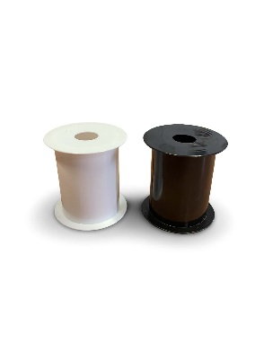
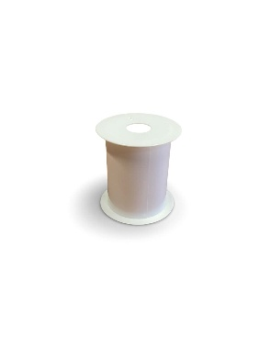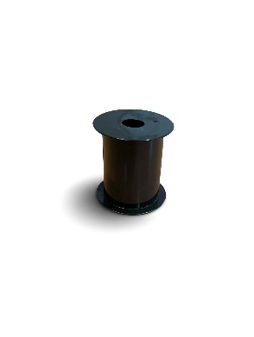

ROCCHETTO GRANDE
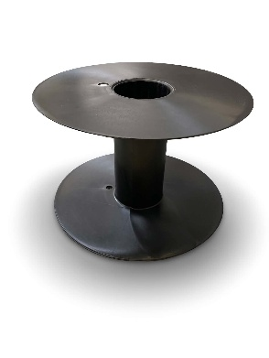
ROCCHETTI | H esterna (mm) | H interna (mm) | D esterno (mm) | D interno (mm)
160x60x50 | 55 | 50 | 160 | 60
160x60x70 | 74 | 69 | 160 | 60
160x60x85 | 89 | 85 | 160 | 60
230x60x76 | 79 | 75 | 230
230x60x145 | 147 | 143 | 230

